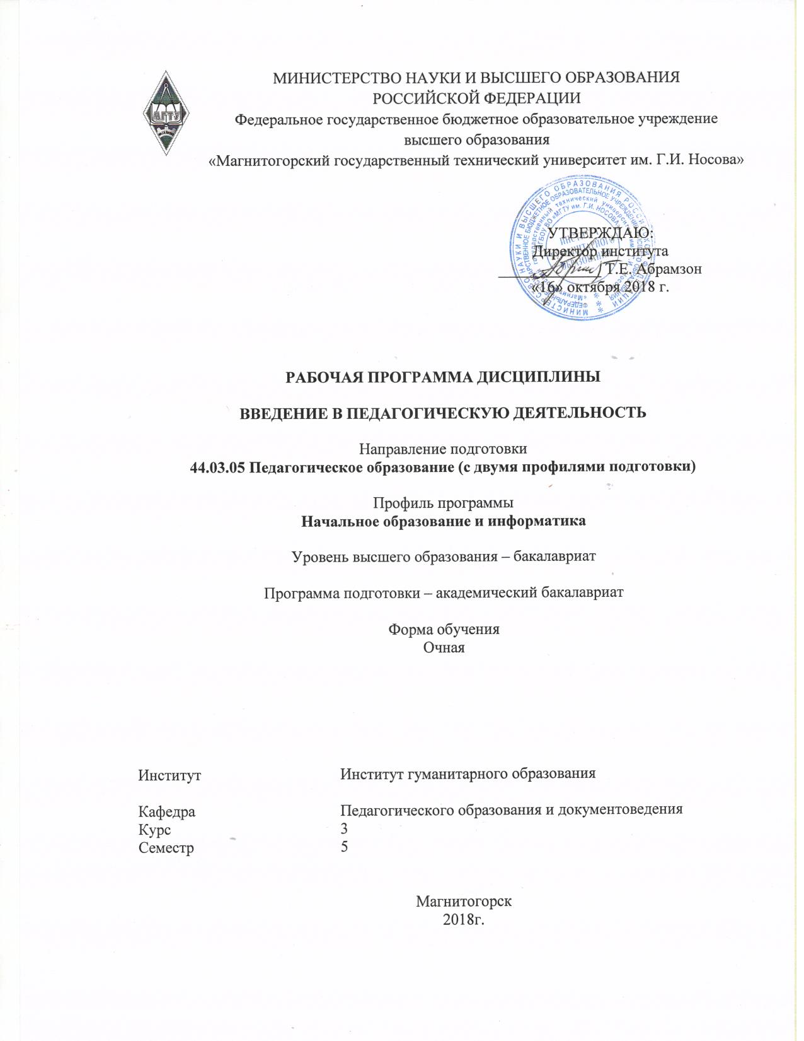
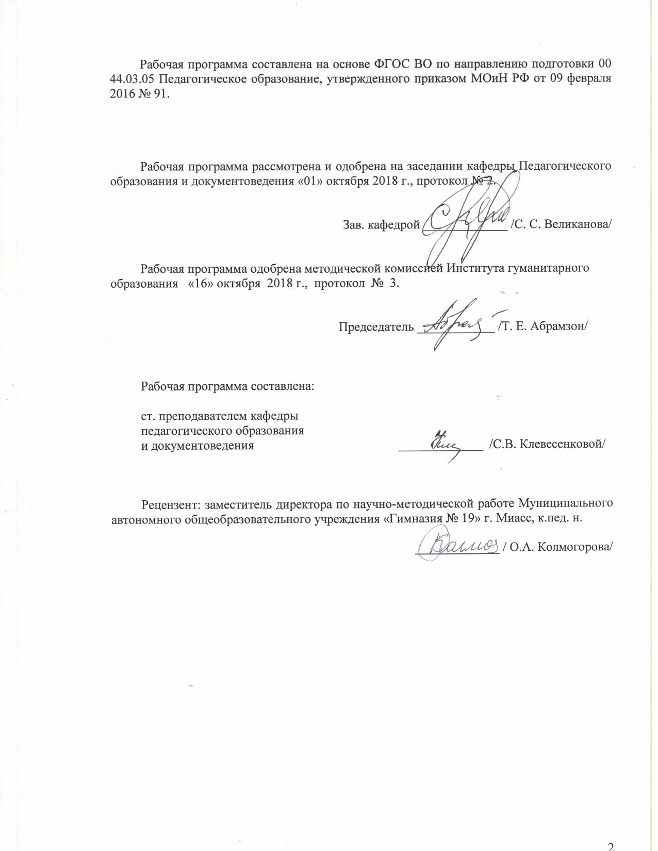
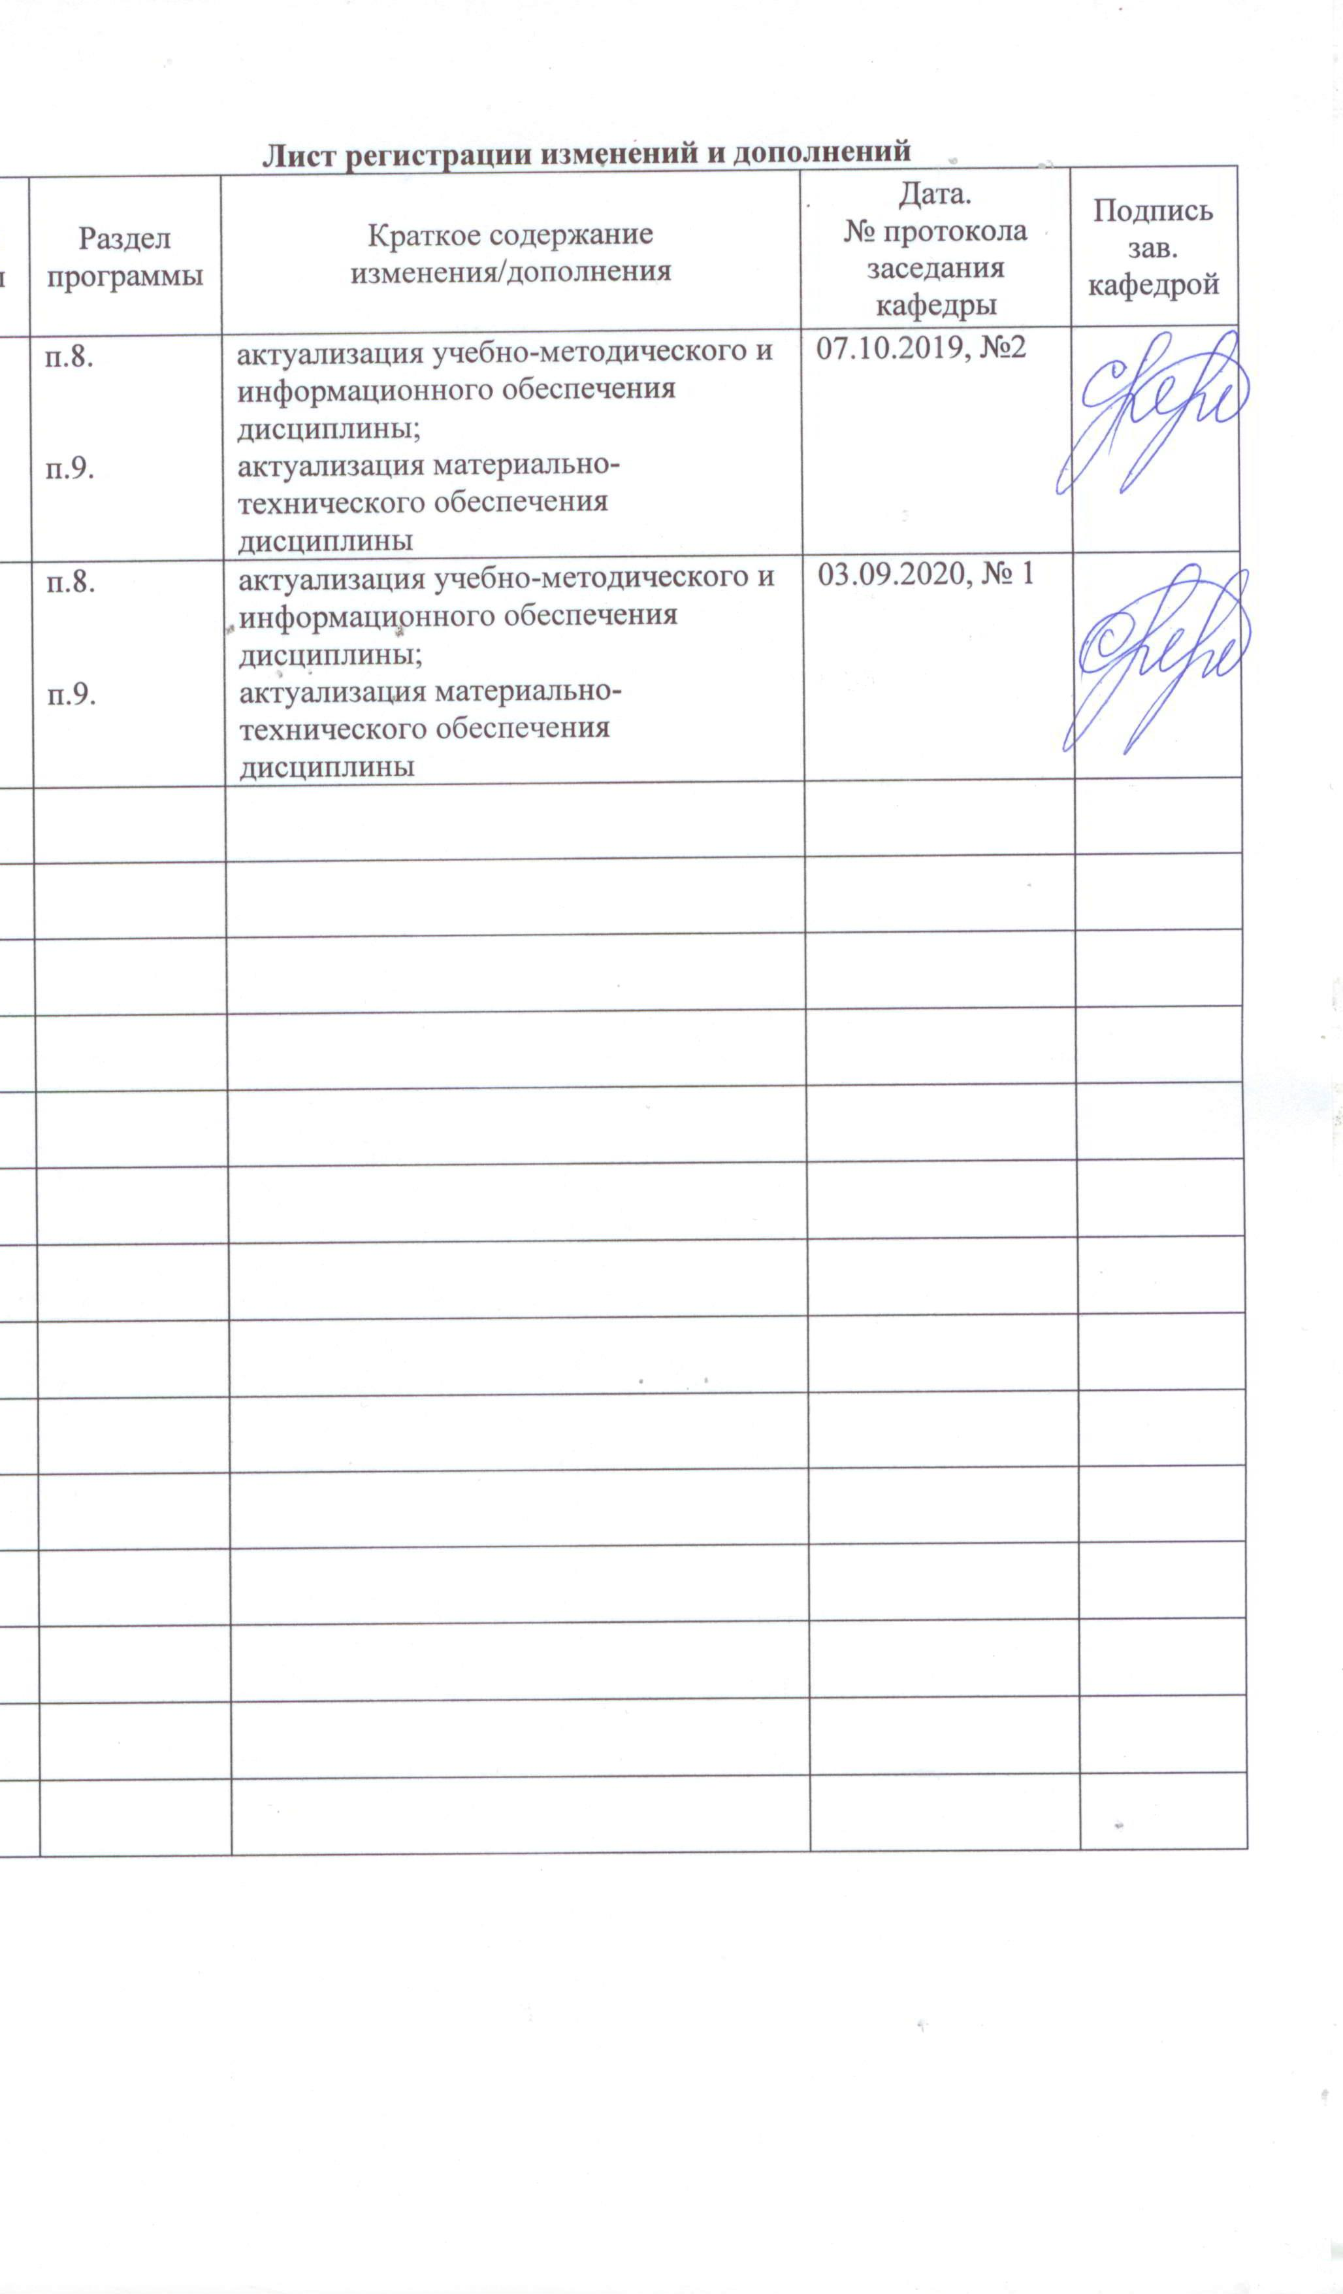

1 Цели освоения дисциплины
Целями освоения дисциплины «Введение в педагогическую деятельность» бакалаврами направления подготовки «Педагогическое образование», профиля «Начальное образование и информатика» являются: формирование у студентов мотивации к осуществлению профессиональной деятельности; готовности к взаимодействию с участниками образовательного процесса; знаний об особенностях и перспективах развития педагогической профессии, педагогических знаний, необходимых для повышения общей и профессиональной компетентности современного специалиста, его конкурентоспособности, формирования педагогической культуры, расширение общепедагогического кругозора студентов.
2 Место дисциплины в структуре образовательной программы подготовки бакалавра
Для изучения дисциплины необходимы знания (умения, владения), сформированные в результате изучения курса «Педагогика», «Психология», «Профессиональная этика», «Учебная – практика по получению первичных профессиональных умений и навыков, в том числе первичных умений и навыков научно-исследовательской деятельности».
Знания (умения, владения), полученные при изучении данной дисциплины будут необходимы для освоения последующих учебных дисциплин «Теория обучения детей младшего школьного возраста», «Учебная – практика пробных уроков», «Управление образовательными системами», «Производственная – практика по получению профессиональных умений и опыта профессиональной деятельности», при написании ВКР.
3 Компетенции обучающегося, формируемые в результате освоения дисциплины и планируемые результаты обучения
В результате освоения дисциплины «Введение в педагогическую деятельность» обучающийся должен обладать следующими компетенциями:

Структурный  элемент  компетенции | Планируемые результаты обучения
ОПК-1 – готовностью сознавать социальную значимость своей будущей профессии, обладать мотивацией к осуществлению профессиональной деятельности
Знать | - о мере ответственности своей профессиональной деятельности перед учащимися, родителями, страной;  - Закон РФ «Об образовании» и нормативные правовые акты в сфере образования;  - основные определения и понятия образования как педагогической категории;  - требования, предъявляемые к профессиональной деятельности специалиста в сфере образования
Уметь | - нести социальную ответственность за результаты своей профессиональной деятельности  - отбирать оптимальные образовательные приемы, в соответствии с нормативными правовыми актами;  - повышать квалификацию в сфере образования;  - анализировать методы эффективного образования воспитания младших школьников
Владеть | - способностью нести ответственность за результаты своей профессиональной деятельности;  - практическими навыками использования нормативно-правовых актов в сфере образования;  - профессиональным языком предметной области знания;  - способами совершенствования профессиональных знаний и умений путем использования возможностей информационной среды
ПК-6 – готовностью к взаимодействию с участниками образовательного процесса
Знать | - содержание понятия «участники образовательных отношений» (участники образовательного процесса),  - о функциях, правах и обязанностях участников образовательных отношений,  - о целях и содержании взаимодействия педагога с обучающимися, членами педагогического коллектива, с родителями (законными представителями) обучающихся;  - о необходимости выстраивания партнерских (субъект-субъектных) отношений как основы гуманистической педагогики, как залога эффективной образовательной деятельности с позиции современных требований к образованию
Уметь | - анализировать образовательный процесс, локальные правовые акты организации, отдельные педагогические действия с точки зрения реализации функций, прав и обязанностей участников образовательных отношений;  - проектировать процессы взаимодействия с участниками образовательного процесса с учетом их прав и обязанностей и на основе норм и принципов педагогической этики
Владеть | - способностью самостоятельно осуществлять профессиональную деятельность, взаимодействовать с различными категориями участников образовательного процесса.

4 Структура и содержание дисциплины
Общая трудоемкость дисциплины составляет 3 зачетные единицы 108 акад. часов, в том числе:
- контактная работа – 55 акад. часов:
- аудиторная – 54 акад. часа;
- внеаудиторная – 1 акад. час;
- самостоятельная работа – 53 акад. часа.

Раздел/ тема  Дисциплины | Семестр | Аудиторная  контактная работа  (в акад. часах) |  |  | Самостоятельная работа (в акад. часах) | Вид самостоятельной  работы | Форма текущего контроля успеваемости и  промежуточной аттестации | Код и структурный  элемент  компетенции
Раздел/ тема  Дисциплины | Семестр | лекции | лаборат.  занятия | практич. занятия
1 Раздел. Общая характеристика педагогической профессии. Профессиональная деятельность и личность педагога | 5
1.1. Тема. Возникновение и становление педагогической профессии. Особенности педагогической профессии. Перспективы педагогической профессии. | 5 | 2 |  | 6 | 8 | Работа со словарями Работа с документами, анализ учебников | Устный опрос. Консультации | ОПК-1; з,у.
1.2. Тема. Педагогическая деятельность, ее характеристика. Сущность педагогической деятельности. Основные виды педагогической деятельности. Структура педагогической деятельности. | 5 | 4 |  | 6 | 8 | Работа с электронными библиотеками | Устный опрос | ОПК-1; з,у., ПК-6;  з,у.
1.3. Тема. Учитель как субъект педагогической деятельности. Функции учителя. Профессионально обусловленные требования к личности педагога. | 5 | 4 |  | 6 | 9 | Самостоятельное изучение учебной и научно литературы | Проверка индивидуальных заданий | ПК-6 – з.у.в;
Итого по разделу | 5 | 10 |  | 18 | 25
2 Раздел. Профессионально-педагогическая культура учителя. Профессиональное становление и развитие педагога | 5
2.1. Тема. Сущность и основные компоненты профессионально-педагогической культуры. Аксиологический компонент профессионально-педагогической культуры. Технологический компонент профессионально-педагогической культуры. Личностно-творческий компонент профессионально-педагогической культуры. | 5 | 4 |  | 8 | 15 | Подготовка к практическому занятию | Проверка индивидуальных заданий | ПК-6 – з.у.в;  ОПК-1 – з.у.в.
2.2. Тема. Профессиональное становление и развитие педагога. Мотивы выбора педагогической профессии и мотивация педагогической деятельности. Развитие личности учителя в системе педагогического образования. Профессиональные и личностные качества педагога. Профессиональное самовоспитание учителя. Профессионально-педагогическая компетентность. | 5 | 4 |  | 10 | 13 | Самостоятельное изучение учебной и научной литературы | Устный опрос | ПК-6 – з.у.в;  ОПК-1 – з.у.в.
Итого по разделу | 5 | 8 |  | 18 | 28
Итого по дисциплине | 5 | 18 |  | 36 | 53 |  | Промежуточная аттестация (зачет с оценкой)

5 Образовательные и информационные технологии
Использование в учебном процессе:
- активных и интерактивных форм проведения занятий (компьютерных симуляций, деловых и ролевых игр, разбор конкретных ситуаций, психологические и иные тренинги) в сочетании с внеаудиторной работой;
- специальных методов, развивающих у студентов навыков командной работы, межличностной коммуникации, принятия решений, лидерских качеств (включая проведение фрагментов уроков по темам начальной школы, а также интерактивных практических занятий, групповых дискуссий, ролевых игр, тренингов, анализ возможных педагогических ситуаций в начальной школе);
- игровых технологий, в основе которых лежит организация образовательного процесса, основанная на реконструкции моделей поведения в рамках предложенных сценарных условий (учебная игра – форма воссоздания предметного и социального содержания будущей профессиональной деятельности специалиста, моделирования таких систем отношений, которые характерны для этой деятельности как целого; деловая игра – моделирование различных ситуаций, связанных с выработкой и принятием совместных решений, обсуждением вопросов в режиме «мозгового штурма», реконструкцией функционального взаимодействия в коллективе и т.п.; ролевая игра – имитация или реконструкция моделей ролевого поведения в предложенных сценарных условиях);
- лекций-визуализаций, при которых изложение содержания теоретического материала сопровождается презентацией (демонстрацией учебных материалов, представленных в различных знаковых системах, в т.ч. иллюстративных, графических, аудио- и видеоматериалов);
- практических занятий в форме презентации, в процессе которых осуществляется представление результатов проектной или исследовательской деятельности с использованием специализированных программных сред;
- компьютерных обучающих программ, включающих в себя электронные учебники, тестовые системы; обучающих систем на базе мультимедиа-технологий, построенные с использованием персональных компьютеров, видеотехники, накопителей на оптических дисках; распределенных баз данных по отраслям знаний;
- средств телекоммуникации, включающих в себя электронную почту, телеконференции, локальные и региональные сети связи, сети обмена данными и т.д.
- электронных библиотек, распределенных и централизованных издательских систем.

6 Учебно-методическое обеспечение самостоятельной работы обучающихся
Методические рекомендации к самостоятельной работе студентов
Самостоятельная работа как вид учебного труда выполняется студентами без непосредственного участия преподавателя, но организуется и управляется им.
Самостоятельная работа студентов – будущих учителей-логопедов осуществляется в соответствии с объемом и структурой, предусмотренными учебными планами и графиками текущего контроля. Самостоятельная работа студентов предполагает выполнение следующих видов работ: конспектирование, реферирование научной литературы, решение тестовых заданий, подготовка к семинарским и практическим занятиям, выполнение практических работ и др.
Изучение и анализ литературных источников является обязательным видом самостоятельной работы студентов. Изучение литературы по избранной теме имеет своей задачей проследить характер постановки и решения определенной проблемы различными авторами, аргументацию их выводов и обобщений, провести анализ и систематизировать полученный материал на основе собственного осмысления с целью выяснения современного состояния вопроса. На основании данного рода работ студенты готовят устные сообщения, которые заслушиваются на практических занятиях.

Темы для самостоятельной работы
- Перечень ограничений при выборе профессии учитель.
- Специфические требования к профессии учитель.
- Общая и профессиональная культура педагога.
- Компетентность учителя. Слагаемые успеха.
- Характеристика основных нормативно-правовых документов по управлению образованием: Закон РФ «Об образовании», «Национальная доктрина образования», «Федеральная программа развития образования».
- Эмоциональное выгорание педагога.
- Профессиональное выгорание.
- Профессиональное развитие педагога.
- Профессионально-личностное саморазвитие.
- Профессиональное самовоспитание.
- Профессиональное самообучение.
- Проблемы профессионально-личностного роста педагога.
- Диагностика личностного роста педагога.
- Повышение квалификации.
- Профессиональная переподготовка.
- Учитель – призвание или профессия.
- Имидж учителя.

Анализ причин стать учителем начальных классов
Причина №1: дисциплина
Несмотря на расхожесть мнений, исходя из собственного опыта, могу сказать, что дети в начальной школе гораздо дисциплинированнее и послушнее, нежели учащиеся 5-7 классов.
Причина №2: знания
Эта причина вытекает из первой: знания, полученные в классе, где каждый ребёнок ведёт себя хорошо и слушает учителя, гораздо более углублённые и твёрдые, нежели в классе с плохой дисциплиной. Следовательно, и успеваемость намного выше.
Причина №3: отношение
Отношение детишек младшего школьного возраста к учителю настолько искреннее, что порой забываешь о том, что ты учитель, и начинаешь чувствовать себя мамой 28 малышей.
Причина №4: кабинет
Свой кабинет - это безусловный плюс. Нет - плюсище! Весь день находиться в собственном кабинете, не бегая с этажа на этаж в поисках класса, где пройдёт очередной урок, это, признаюсь я вам, бесподобно! Плюс номер два в этом же пункте - это то, что и никто другой, кроме тебя и твоих детишек в этом классе тоже не занимается. Так сказать «Посторонним вход воспрещён!».
Причина №5: время
Начальная школа (в частности 4 классы) - это максимум 5 уроков в день. А значит (если, конечно, работать в первую смену), к часу дня можно быть абсолютно свободной (в плане учебной деятельности).
Причина №6: внеурочка
Что касается внеурочной деятельности - так это ещё один огромный плюс. Внеурочная деятельность (время после уроков) очень интересна и разнообразна: можно готовить творческие номера к различным школьным и классным мероприятиям, разучивать танцы, придумывать сценки, рисовать… В общем, фантазия безгранична.
Причина №7: энтузиазм
Никогда бы не подумала, что младшие школьники настолько инициативны: они постоянно придумывают что-то новое, предлагают идеи для школьных мероприятий, поездок, экскурсий. И это здорово!
Причина №8: коллектив
Признаюсь честно, работая на новом месте уже половину учебного года, я до сих пор практически не знаю учителей, преподающих в старших классах. Как оказалась, начальная школа - это особый мир, «свой» мир», где не пугают страшилками про ОГЭ и ЕГЭ, где можно спокойно работать, наслаждаясь этой самой работой. И своих коллег начинаешь узнавать всё ближе и ближе. Каждый из которых всегда готов прийти на помощь, посоветовать, подсказать.
Причина №9: выпускной
Выпускной в 4 классе. Да-да, именно он! Ведь выпускные в начальной школе случаются почаще, чем в старшей - каждые 4 года. А кто из нас не любит праздники? И не смотря на то, что в этом году мне предстоит пережить первый в моей жизни выпуск четвероклассников, я уверена, что каждому учителю приятно (хоть и немного грустно) смотреть на то, как его детишки переходят в новую, более взрослую жизнь.
Кстати, хочу заметить, что в целом все праздники, проходящие в начальной школе, гораздо ярче и интереснее, нежели в среднем и старшем звене. Детишки настолько искренне радуются всему и выселяться, что невольно сама начинаешь вести себя, как ребёнок.
Причина №10: детство
И последнее, но самое главное: работа в начальной школе - это детство, которое никогда не заканчивается. И это чудесно!

7 Оценочные средства для проведения промежуточной аттестации
а) Планируемые результаты обучения и оценочные средства для проведения промежуточной аттестации:

Структурный элемент  компетенции | Планируемые результаты обучения | Оценочные средства
ОПК-1 – готовностью сознавать социальную значимость своей будущей профессии, обладать мотивацией к осуществлению профессиональной деятельности
Знать | - о мере ответственности своей профессиональной деятельности перед учащимися, родителями, страной;  - Закон РФ «Об образовании» и нормативные правовые акты в сфере образования;  - основные определения и понятия образования как педагогической категории;  - требования, предъявляемые к профессиональной деятельности специалиста в сфере образования | Перечень теоретических вопросов к зачету:  - Возникновение и становление педагогической профессии.  - Особенности педагогической профессии.  - Перспективы педагогической профессии.  - Педагогическая деятельность, ее характеристика.  - Сущность педагогической деятельности.  - Основные виды педагогической деятельности.  - Структура педагогической деятельности.  - Мотивы выбора педагогической профессии и мотивация педагогической деятельности.  - Развитие личности учителя в системе педагогического образования.  - Профессиональное самовоспитание учителя.  - Профессионально-педагогическая компетентность.  - Профессионализм и саморазвитие личности педагога.
Уметь | - нести социальную ответственность за результаты своей профессиональной деятельности;  - отбирать оптимальные образовательные приемы, в соответствии с нормативными правовыми актами;  - повышать квалификацию в сфере образования;  - анализировать методы эффективного образования и воспитания младших школьников | Тематика сообщений и докладов (презентации)  - Нормативно-правовые документы, регламентирующие образование в РФ.  - Правовой статус педагога общеобразовательной организации в ФЗ «Об образовании».  - Профессиограмма педагога.  - Профессиональные стандарты.  - Описание трудовых функций педагога, входящих в профессиональный стандарт.  - Профессиональное развитие – стратегия и тактика.
Владеть | - способностью нести ответственность за результаты своей профессиональной деятельности;  - практическими навыками использования нормативно-правовых актов в сфере образования;  - профессиональным языком предметной области знания;  - способами совершенствования профессиональных знаний и умений путем использования возможностей информационной среды | Решение педагогических ситуаций (пример ситуации)  - В классе появляется новый учащийся. Одноклассники демонстрируют пренебрежительное отношение к нему, дразнят.  - Учитель обнаруживает переписку учащихся в которой они обсуждают другого учителя, негативно оценивая его деятельность.  - Учителю поступает жалоба от родителей одного из учащихся на другого.  - Учащиеся класса нарочно испортили вещь своего одноклассника.  - Учащиеся не соблюдают (нарушают) правила внутреннего распорядка школы. Действия учителя.
ПК-6 – готовностью к взаимодействию с участниками образовательного процесса
Знать | - содержание понятия «участники образовательных отношений» (участники образовательного процесса),  - о функциях, правах и обязанностях участников образовательных отношений,  - о целях и содержании взаимодействия педагога с обучающимися, членами педагогического коллектива, с родителями (законными представителями) обучающихся;  - о необходимости выстраивания партнерских (субъект-субъектных) отношений как основы гуманистической педагогики, как залога эффективной образовательной деятельности с позиции современных требований к образованию | Перечень теоретических вопросов к зачету:  - Профессионально обусловленные требования к личности педагога.  - Сущность и основные компоненты профессионально-педагогической культуры.  - Аксиологический компонент профессионально-педагогической культуры.  - Технологический компонент профессионально-педагогической культуры.  - Личностно-творческий компонент профессионально-педагогической культуры.  - Учитель как субъект педагогической деятельности.  - Функции учителя.
Уметь | - анализировать образовательный процесс, локальные правовые акты организации, отдельные педагогические действия с точки зрения реализации функций, прав и обязанностей участников образовательных отношений;  - проектировать процессы взаимодействия с участниками образовательного процесса с учетом их прав и обязанностей и на основе норм и принципов педагогической этики | Тематика заданий (реферат, сообщение и презентация):  - Педагогическое общение как форма взаимодействия субъектов образовательного процесса.  - Основные области затруднения в педагогическом взаимодействии.  - Барьеры, возникающие в педагогическом взаимодействии.  - Конфликты в образовательной среде.  - Объективность оценок.  - Авторитет учителя.  - Молодость или опыт? Родительские предпочтения.
Владеть | - способностью самостоятельно осуществлять профессиональную деятельность, взаимодействовать с различными категориями участников образовательного процесса. | Темы аттестационных заданий (конспекты 3 мероприятий):  - Родительское собрание (на определенную тему).  - Классный час (на определенную тему).  - Выступление на методическом совете.  Требования к оформлению документа:  – объем от 5 до10 страниц А4;  – Times New Roman 14 кегль, 1,5 интервал;  – оформленный по требованиям документ сдать в скоросшивателе.

б) Порядок проведения промежуточной аттестации, показатели и критерии оценивания:
Промежуточная аттестация по дисциплине «Введение в педагогическую деятельность» включает теоретические вопросы, позволяющие оценить уровень усвоения обучающимися знаний, и практические задания, выявляющие степень сформированности умений и владений, проводится в форме зачета с оценкой.
Зачет по данной дисциплине проводится в устной форме по вопросам (1 вопрос) и с предъявлением всех выполненных заданий.

Показатели и критерии оценивания зачета с оценкой:
Зачет студент получает в том случае, если выполнил анализ программ, представил презентацию, сделал доклад по заданной теме и показал совокупность осознанных знаний по дисциплине, доказательно раскрыл основные положения вопросов; выполнил учебные таблицы, дидактический материал, задания, предусмотренные программой, усвоил основную и знаком с дополнительной литературой, рекомендованной программой.
Зачет не ставится, если, студент показывает полную неподготовленность по курсу.
Ответ на вопрос и предоставленные задания оцениваются по шкале:
– на оценку «отлично» (5 баллов) – обучающийся демонстрирует высокий уровень сформированности компетенций, всестороннее, систематическое и глубокое знание учебного материала, свободно выполняет практические задания, свободно оперирует знаниями, умениями, применяет их в ситуациях повышенной сложности.
– на оценку «хорошо» (4 балла) – обучающийся демонстрирует средний уровень сформированности компетенций: основные знания, умения освоены, но допускаются незначительные ошибки, неточности, затруднения при аналитических операциях, переносе знаний и умений на новые, нестандартные ситуации.
– на оценку «удовлетворительно» (3 балла) – обучающийся демонстрирует недостаточный уровень сформированности компетенций: в ходе контрольных мероприятий допускаются ошибки, проявляется отсутствие отдельных знаний, умений, навыков, обучающийся испытывает значительные затруднения при оперировании знаниями и умениями при их переносе на новые ситуации.
– на оценку «неудовлетворительно» (2 балла) – обучающийся демонстрирует знания не более 20% теоретического материала, допускает существенные ошибки, не может показать интеллектуальные навыки решения простых задач.
– на оценку «неудовлетворительно» (1 балл) – обучающийся не может показать знания на уровне воспроизведения и объяснения информации, не может показать интеллектуальные навыки решения простых задач.

8 Учебно-методическое и информационное обеспечение дисциплины (модуля)
а) Основная литература:
1. Кашуба И. В. Курс лекций и практических занятий по дисциплине «Введение в педагогическую деятельность» [Электронный ресурс] : учебное пособие / И. В. Кашуба ; МГТУ. - Магнитогорск : МГТУ, 2016. - 1 электрон. опт. диск (CD-ROM). - Режим доступа: https://magtu.informsystema.ru/uploader/fileUpload?name=2654.pdf&show=dcatalogues/1/1131162/2654.pdf&view=true. - Макрообъект.
2. Технология командообразования и саморазвития [Электронный ресурс] : учебно-методическое пособие / [И. В. Гурьянова, Н. А. Кобзева, И. В. Лапчинская и др.] ; МГТУ. - Магнитогорск : МГТУ, 2016. - 1 электрон. опт. диск (CD-ROM). - Режим доступа: https://magtu.informsystema.ru/uploader/fileUpload?name=2930.pdf&show=dcatalogues/1/1134610/2930.pdf&view=true. - Макрообъект.
б) Дополнительная литература:
1. Исаева И. Ю. Основы педагогики [Электронный ресурс] : учебное пособие / И. Ю. Исаева ; МГТУ. - Магнитогорск : МГТУ, 2016. - 1 электрон. опт. диск (CD-ROM). - Режим доступа: https://magtu.informsystema.ru/uploader/fileUpload?name=2867.pdf&show=dcatalogues/1/1133867/2867.pdf&view=true. - Макрообъект.
в) Методические указания:
- Самостоятельная работа студентов вуза : практикум / составители: Т. Г. Неретина, Н. Р. Уразаева, Е. М. Разумова, Т. Ф. Орехова ; Магнитогорский гос. технический ун-т им. Г. И. Носова. - Магнитогорск : МГТУ им. Г. И. Носова, 2019. - 1 CD-ROM. - Загл. с титул. экрана. - URL: https://magtu.informsystema.ru/uploader/fileUpload?name=3816.pdf&show=dcatalogues/1/1530261/3816.pdf&view=true (дата обращения: 18.10.2019). - Макрообъект. - Текст : электронный. - Сведения доступны также на CD-ROM.
- Методические указания по изучению дисциплины смотри в приложении 1 к рабочей программе
в) Программное обеспечение и Интернет-ресурсы:
Программное обеспечение

Наименование ПО | № договора | Срок действия лицензии
MS Windows 7 | Д-1227 от 08.10.2018 | 11.10.2021
MS Office 2007 | № 135 от 17.09.2007 | бессрочно
FAR Manager | свободно распространяемое | бессрочно
7Zip | свободно распространяемое | бессрочно
Интернет-ресурсы:
- Национальная информационно-аналитическая система – Российский индекс научного цитирования (РИНЦ) URL: https://elibrary.ru/project_risc.asp
- Электронная база периодических изданий East View Information Services, ООО «ИВИС» https://dlib.eastview.com/
- Поисковая система Академия Google (Google Scholar) URL: https://scholar.google.ru/
- Информационная система - Единое окно доступа к информационным ресурсам URL: http://window.edu.ru/
- Российская Государственная библиотека. Каталоги https://www.rsl.ru/ru/4readers/catalogues/
- Электронные ресурсы библиотеки МГТУ им. Г.И. Носова http://magtu.ru:8085/marcweb2/Default.asp
- Университетская информационная система РОССИЯ https://uisrussia.msu.ru
- Международная наукометрическая реферативная и полнотекстовая база данных научных изданий «Web of science» http://webofscience.com
- Международная реферативная и полнотекстовая справочная база данных научных изданий «Scopus» http://scopus.com
- Международная база полнотекстовых журналов Springer Journals http://link.springer.com/
- Международная база справочных изданий по всем отраслям знаний SpringerReference http://www.springer.com/references

9 Материально-техническое обеспечение дисциплины (модуля)
Материально-техническое обеспечение дисциплины включает:
Учебные аудитории для проведения занятий лекционного типа | Доска, мультимедийные средства хранения, передачи и представления информации.
Учебные аудитории для проведения практических занятий, групповых и индивидуальных консультаций, текущего контроля и промежуточной аттестации | Доска, мультимедийный проектор, экран
Помещения для самостоятельной работы обучающихся | Персональные компьютеры с пакетом MS Office, выходом в Интернет и с доступом в электронную информационно-образовательную среду университета
Помещение для хранения и профилактического обслуживания учебного оборудования | Стеллажи для хранения учебно-наглядных пособий и учебно-методической документации.

Приложение 1 к рабочей программе

МЕТОДИЧЕСКИЕ УКАЗАНИЯ ПО ИЗУЧЕНИЮ ДИСЦИПЛИНЫ
Раздел 1. Общая характеристика педагогической профессии, культура и личностные качества педагога. Профессиональная деятельность
Профессия педагога уходит своими корнями в античную Грецию 4-6 век до н.э. С момента её возникновения за ней закрепилась воспитательная функция, т.е. педагог – воспитатель, наставник. «Пайдос» - дитя, «гогос» - вести – детовождение. Исторически сложилось так, что профессия учителя очень рано выделилась в обществе, поскольку появилась необходимость передачи социального опыта от одного поколения к другому.
Первые школы появляются в странах древнего Востока ( Ассирия, Феникия)
В связи с потребностью в знаниях появляется необходимость жреческих школ, т.к. считалось , что именно жрецы обладали этими знаниями, школы существовали в больших городах.
После некоторого времени в в 7-14 лет мальчиков отправляли в Палестру (школу борьбы-бег, прыжки), параллельно шло обучение (муз. инструменты, творчество).
Во второй половине II века н.э. в Риме открываются риторские школы.
Затем открываются монастырские, приходские и соборные школы.
В 1779 году в Москве открывается Первый университет «Учительская семинария»
В 1797 году в СПб открывается университет им Герцена
Университет – это высшее учебное научное заведение, объединяющее в своём составе несколько факультетов, на которых представлена совокупность различных дисциплин, составляющих основы научных знаний.
Ф-ии университета:
- образовательная, - профессиональная, -исследовательская.
В университете профессия это род трудовой деятельности , характеризующая требованиями к личности.
Специальность – это вид занятий в рамках одной профессии (дошкольное образование)
Квалификация – это уровень и вид проф подготовки человека, характеризующий возможности в решении определённого рода задач (бакалавриат, аспирантура)
Требования к профессии воспитатель:
- Готовность к работе с детьми;
- Постоянное профессиональное самосовершенствование;
- Коммуникативные навыки;
- Умение превратить пед процесс в интересную деятельность;
- Способность распознавать, видеть многообразие учащихся (поведение, характер);
- Способность реагировать на различные потребности воспитанников, осуществлять инд. подход;
- Способность понимать различные контексты ( социальные, этнические);
- Способность к генерации новых идей; - Быть ответственным за качество своей деятельности.
Структура ППД:
(Сластёнин В.А.)Если воспринимать деятельность как активность субъекта, направленную на изменение окружающего мира , то в науке под ПД понимают особый вид социальной деятельности , направленной на передачу накопленных человечеством культуры и опыта, создания условий для их личностного развития.
Т.е. ППД это последовательность действий, направленных на достижение целей обучения, воспитания и развития
ППД носит преднамеренный и совместный характер: субъект-субъектный (воспитанник партнёр- взаимодействие; субъект-объектный – воздействие)
Любая ПД начинается
1.этап диагностики,
2. Процесс целеполагания – признаки постановки цели: полнота содержания, операциональность, временная определённость, реальность, реальность соответствие возможностям, побудительность соответствие мотивам.
Объектами целей могут выступать: воспитательная среда (формируем), деятельность воспитанников (организуем), воспитательный коллектив (создаётся), индивидуальные особенности воспитанников (развиваются)
3. Средства достижения цели (использование различных методик)
4.Объект пед деятельности
5. Субъект
6.Результат ПД
Функции ПД: гностическая – познавательная, проэктировачная (перспективное планирование), конструктивная (составление конспектов), коммуникативная (различение типа отношений), организаторская
Виды ПД: учебная – передача ЗУН, воспитательная деятельность – формирование мировоззрения, административная, методическая, научно-исследовательская.
Педагогика как наука и практика: цели, задачи, функции, основные понятия (категории) педагогики. Система педагогических наук. Связь педагогики с другими науками.
Педагогика – это наука изучающая процессы воспитания, обучения, образования их закономерности, а так же передачу соц опыта от старшего поколения к младшему и активности его усвоения последними.
Предметом педагогики является целостный пед процесс направленного развития и формирования человеческой личности в условиях её обучения, образования и воспитания
Задачи педагогики
1. Разработка содержания, методов, форм организации воспитательно-образовательного процесса в детском саду с учетом достижений в области смежных наук.2. Изучение, обобщение, описание передового педагогического опыта.3. Разработка методов, форм, содержания сотрудничества детского сада и семьи в воспитании детей.4. Определение путей, форм взаимодействия, преемственности детского сада и школы.
Функции педагогики: - научно-теоретическая
- конструктивно-техническая (разработать методики, методические приёмы)
- прогностическая ( результаты обучения, спрогнозировать, что в будущем пригодится ребёнку, развитие школы, образовательных учреждений)
Обучение – это целенаправленный процесс передачи ЗУН
Воспитание – это процесс целенаправленного формирования личности, её качеств
Развитие – это процесс качественного и количественного изменения в различных сферах человеческой деятельности.
Образование – это процесс усвоения знаний
Формирование - процесс становления человека как социального существа под воздействием всех без исключения факторов - экологических, социальных, экономических, идеологических, психологических
Самовоспитание – сознательная и целенаправленная деятельность человека по формированию и совершенствованию у себя положительных и устранение отрицательных качеств. Главным условием самовоспитания является наличие знаний о себе, правильной самооценки, чётко осознанных целей, идеалов и личностных смыслов.
Самообразование – это специально организованная самостоятельная, систематическая, познавательная деятельность, направленная на достижение определённых личностных и общественно значимых целей. (удовлетворение познавательного интереса, повышение профессиональной квалификации)
Структура пед наук:
Педагогика как наука включает в себя различные пед дисциплины:
- общая (общие основы педагогики, теория обучения – дидактика, теория воспитания и управления образовательными системами)
- возрастная (дошкольная, пед начальной школы, средней школы, старшей школы, высшей школы, пед взрослых, андрогогика- пожилых людей)
- отрослевая (военная, музыкальная, спортивная, инженерная)
- педагогика дополнительного образования
- специальная (тифлопедагогика-для слабовидящих, сурдопедагогика-слабослышащих, олигофренопедагогика-особенности умственного развития, логопедия-постановка речевого аппарата)
- частные педагогики (методики преподавания предметов-истории, географии)
- педагогические дисциплины, образованные на меж предметных связях (история педагогики, философия обучения, воспитания, образования, социальная педагогика, сравнительная педагогика)
- новые направления педагогики (религиозная, информационная, лечебная, народная, семейная)
- пед технологии – система способов, приёмов, шагов, последовательность выполнений которых обеспечивает гарантированность решения задач
Связь дошкольной педагогики с другими науками
- Психологические науки (общая психология, детская психология, возрастная, педагогическая, социальная психологии)
- Общественные науки (философия, эстетика, этика, социология)
- Естественные науки (анатомия, физиология, педиатрия, гигиена)
- Кроме того, дошкольная педагогика связана и с рядом других наук (экономика, математика, кибернетика, языкознание, литература и Др)
Семья как социокультурная среда воспитания и развития ребенка. Типы семей и особенности семейного воспитания. Взаимодействие семьи и школы. Формы взаимодействия классного руководителя с родителями учащихся.
Семья - это основанная на браке или кровном родстве малая группа, члены которой связаны общностью быта, взаимной моральной ответственностью и взаимопомощью; в ней вырабатываются совокупность норм, санкций и образцов поведения, регламентирующих взаимодействие между супругами, родителями и детьми, детей между собой. (Мудрик)
Типы семей можно классифицировать по ряду признаков: - По количеству детей-инфертильная (бездетная), однодетная, многодетная, малодетная; По составу – неполная, отдельная, простая, сложная ( из нескольких поколений), семья второго брака; По типу главенства в семье – эгалитарные (равноправные)и авторитарные; По семейному стажу – молодая, семья в ожидании ребёнка, счемья среднего супружеского возраста, пожилая супружеская семья; По географическому признаку- городская, сельская, отдалённая ( проживающая в труднодоступных районах ); по однородности социального состава-социально гомогенные (супруги примерно из одной соц сферы, гетерогенные ( из разных соц групп); по состоянию псих здоровья-здоровая семья, невротическая, виктимогенная (склонная к агрессии внутри семьи).
Семейное воспитание - сложная система. Оно должно иметь определённое содержание, которое направлено на развитие всех сторон личности ребёнка и основываться на определённых принципах: -гуманность и милосердие к растущему человеку; -вовлечение детей в жизнедеятельность семьи как её равноправных участников; -открытость и доверительность отношений с детьми; -оптимистичность взаимоотношений в семье; -последовательность в своих требованиях (не требовать невозможного); -оказание посильной помощи своему ребёнку, готовность отвечать на вопросы .
Традиционно выделяют следующее формы работы с семьей: Массовые;Групповые; Индивидуальные.
К массовым (коллективным) относят: Лекции (педагогические лектории); Конференции;Круглые столы; Родительские собрания (самая распространенная форма).
В практике работы дошкольных учреждений проводятся следующие виды родительских собраний Собрания-беседы на воспитательные темы; Собрания по обмену опытом воспитания детей в семье;Собрания-консультации;Собрания в форме «круглого стола».
К индивидуальным формам работы с родителями относятся:Беседы;Консультации (в форме ответов на вопросы родителей);Педагогические поручения;Посещение семьи.
Одной из главных задач родительских объединений остается организация и осуществление педагогического всеобуча. Лектории, круглые столы, конференции, родительские школы и многие другие постоянно текущие и разовые формы педагогического просвещения помогают тем родителям, которые хотят лучше понять своего ребенка, правильно организовать процесс общения с ним, преодолеть конфликтные состояния. С этой целью многие родительские комитеты выделяют средства на закупку педагогической литературы для родителей, поддерживают издание и распространение популярных педагогических газет и журналов.
В родительских лекториях полезно провести лекции-беседы о задачах, формах и методах семейного воспитания; психофизиологических особенностях детей данного возраста; подходах к воспитанию детей различного возраста; отдельных направлениях воспитания -нравственном, физическом, трудовом, интеллектуальном; проблемах укрепления здоровья детей, организации здорового образа жизни; воспитании сознательной дисциплины и ответственности. Отдельно следует рассмотреть наиболее острые вопросы семейного воспитания - преодоления отчужденности между родителями и детьми, конфликтных и кризисных состояний, возникновения затруднений и барьеров в семейном воспитании
Раздел 2. Нормативная база
Педагогическая деятельность регламентируется рядом документов (ФЗ «Об образовании в РФ»), а также очень скоро начнут действовать профессиональные стандарты.
Профессиональный стандарт педагога – это документ, в котором указано, что должен уметь, знать и применять в работе педагог.
В едином квалификационном справочнике должностей руководителей, специалистов и служащих (ЕКСД), которым пользуются на сегодняшний момент часть информации устарела, в том числе в связи с принятием нового Федерального закона «Об образовании в Российской Федерации».
Профстандарты в образовании, в отличие от ЕКСД, содержат системное описание трудовых функций и являются приоритетным документом для формирования кадровой политики. Они отражают трудовые функции педагога и уровень квалификации (квалификационные требования к учителю).
Реестр профессиональных стандартов Министерства труда и социальной защиты (найти можно на официальных сайтах Минтруда и Минюста) включает:
– профстандарт педагога дошкольного образования, профстандарт воспитателя, профстандарт учителя – это все стандарт педагога (педагогическая деятельность в сфере дошкольного, начального общего, основного общего, среднего общего образования) (воспитатель, учитель) – приказ Минтруда России от 18.10.2013 N 544н (https://rosmintrud.ru/docs/mintrud/orders/129);
– профстандарт педагог-психолог (психолог в сфере образования) – приказ Минтруда России от 24.07.2015 N 514н (https://minjust.consultant.ru/documents/15864?items=1&page=1);
– профстандарт педагога дополнительного образования детей и взрослых – приказ Минтруда России от 08.09.2015 N 613н (https://minjust.consultant.ru/documents/16265);
– профстандарт педагога профессионального обучения, профессионального образования и дополнительного профессионального образования – приказ Минтруда России от 08.09.2015 N 608н (https://minjust.consultant.ru/documents/16279);
– специалист в области воспитания – приказ Минтруда России от 10.01.2017 N 10н (https://minjust.consultant.ru/documents/22428).
В части образования: «Учитель должен иметь высшее образование или среднее профобразование в рамках укрупненных групп направлений подготовки «Образование и педагогические науки» или в области, соответствующей преподаваемому предмету. В последнем случае не требуется последующая профессиональная переподготовка по профилю педагогической деятельности. Либо учитель может иметь любое высшее образование или среднее профобразование и получить дополнительное профобразование по направлению деятельности в образовательной организации» (приказ Минтруда от 5 августа 2016 г. №422н).
Часть деятельности, которая раньше фиксировалась в положениях о стимулировании и дополнительно поощрялась, теперь является обязательной трудовой функцией педагога и должна оплачиваться из оклада. Теперь преподаватель обязан владеть такими компетенциями, как работа с одарёнными и девиантными детьми, с теми, для кого русский язык не является родным, компетенциями в области инклюзивного образования. Педагог должен уметь взаимодействовать с другими специалистами: психологами, дефектологами, социальными работникам, а также обладать ИКТ-навыками.
В связи с введением профстандартов изменятся обязанности работодателя, а также изменятся локальные нормативные акты:
положение об обучении, созданы должностные инструкции с учетом профстандартов, трудовые договоры, положение о премировании (в связи с изменением трудовых функций педагога, появлением у него среди обязательных функций тех, за которые ранее предполагались стимулирующие выплаты);
штатное расписание (в связи с требованиями к квалификациям педагогов-предметников, педагогов начальной школы).
Также местные органы образования должны внести изменения в Положение об аттестации педагогических работников (в связи с вступлением в силу ФЗ «О независимой оценке квалификации» и необходимостью проводить аттестацию в соответствии с требованиями профстандартов).
Постановление Правительства РФ от 27 июня 2016 года №584 устанавливает особенности применения профессиональных стандартов в государственных и муниципальных организациях. Устанавливается переходный период, в который необходимо составить план по применению профстандартов в организации. К 1 января 2020 года в каждой школе надо реализовать все необходимые мероприятия, в том числе обучить кадровый состав и внести изменения в локальные нормативные акты.
По новому ФЗ проверять, насколько соискатель соответствует положениям профстандарта, поможет независимая оценка квалификации. Она проводится в форме профессионального экзамена центром оценки квалификаций, которую планируют начать с конца 2019 года.
Практическая работы
1. Выполнение и интерпретация теста «Предпочтительные виды профессиональной деятельности» (Е.А.Климов) Учебная цель: помочь определиться с наиболее подходящей сферой профессиональной деятельности, что позволит скорректировать профессиональный выбор в течение 1 полугодия 1 курса, если он оказался ошибочным.
Учебные задачи:
1. Научиться интерпретировать полученные результаты.
2. Уметь определять предпочтительные виды деятельности.
Количество часов на выполнение практической работы: 1 час.
Перечень раздаточного материала, используемого на занятии: тестовый материал “Предпочтительные виды профессиональной деятельности“ Е. А. Климов, бланк ответов, интерпретация результатов.
Краткие теоретические, справочно-информационные и учебно-методические материалы по теме занятия Представления о труде на уровне обыденного сознания можно в целом охарактеризовать следующим образом. Многие люди связывают труд с трудностью, с неизбежностью, хотя иногда и с радостью, и с невозможностью для себя оказаться без дела… В сознании многих людей представления о труде меняются в ходе жизни. У начинающих трудиться - много радостных ожиданий и иллюзий по отношению к труду, хотя у кого-то это перемешивается с чувством страха перед трудовой самостоятельной жизнью. Позже для многих наступает некоторое разочарование и скепсис по отношению к труду. В зрелом возрасте у кого-то постепенно формируется интерес и устойчивая склонность к «своему» делу (человек «втягивается» в свою работу). Перед пенсией и после выхода на пенсию у многих людей отношение к труду чаще положительное (вспоминают чаще «только хорошее»), а значительная часть пенсионеров переживают из-за своей бездеятельности… Для лучшего понимания специфики психологии труда полезно рассмотреть понятие «труд» в более широком, философском контексте, поскольку труд - это явление общекультурное, более того, - это явление, прежде всего, этическое. Ограничимся лишь некоторыми, наиболее важными для темы точками зрения.
Если соотносить понятия: труд, учеба, игра, отдых, то надо помнить о том, что труд - это, прежде всего, целесообразная продуктивная деятельность, имеющая свой определенный результат. Хотя при более пристальном анализе оказывается, что и игра, и учеба также имеют свой специфический результат, поэтому сложно провести четкую границу между этими понятиями.
Е.А. Климов выделил следующие значения употребления понятия «профессия» (см. Климов, 1988. С. 107):
область приложения сил человека (как субъекта труда);
o общность людей-профессионалов;
o подготовленность человека, позволяющая выполнять определенную работу;
o деятельность, сам процесс реализации трудовых функций.
Позднее Е.А. Климов выделяет более конкретные аспекты понятия «профессия» (см. Климов, 1996. С. 145-205):
1. Профессия как общность людей, занимающихся близкими проблемами и ведущих примерно одинаковый образ жизни (известно, что профессия все-таки накладывает свой «отпечаток» на всю жизнь человека). Конечно, уровень жизни (при общности самого образа жизни) может различаться у профессионалов с разной степенью успешности (ктото научился «хорошо зарабатывать» за свой труд, а кто-то даже не стремится к тому, обнаруживая иные «радости» в своей профессии), но базовая система ценностей у представителей данной профессии примерно одинаковая, что и позволяет им говорить о ком-то из своих коллег как о более или менее состоявшемся специалисте (даже независимо от получаемых «доходов»).
2. Профессия как область приложения сил связана с выделением (и уточнением) самого объекта и предмета профессиональной деятельности психолога. Здесь также решается вопрос, в каких сферах жизнедеятельности человек может реализовать себя как профессионал. Применительно к некоторым сферам, например, к психологии, можно заметить, что вся история психологии (и философии) - это непрекращающиеся попытки понять, что же такое «психика», и как, с помощью какого «метода» ее лучше исследовать и развивать.
3. Профессия как деятельность и область проявления личности. Часто забывают о том, что профессиональная деятельность не просто позволяет «производить» какие-то товары или услуги, но, прежде всего, она позволяет человеку реализовывать свой творческий потенциал и создает условия для развития этого потенциала (напомним, что еще К. Маркс говорил, что главный результат труда - это не производимые товары, а «сам человек в его общественных отношениях»).
4. Профессия как исторически развивающаяся система. Интересно, что само слово «профессия» восходит к латинскому profiteri - «говорить публично». «Таким образом, в феномене профессии исконно скрыты события, являющиеся предметом и общей и социальной психологии», - отмечает Е.А. Климов (Там же. С. 177-178). Естественно, сама профессия меняется в зависимости от изменения культурно-исторического контекста и, к сожалению, возможны ситуации, когда изначальный смысл профессии может существенно извращаться. В частности, психология, по сути своей ориентированная на развитие неповторимой личности человека, может в определенные исторические периоды («темные эпохи») использоваться для откровенной манипуляции общественным сознанием и создания в сознании отдельных людей иллюзии решения их проблем (особенно когда эти психологические проблемы умышленно не связывают с общественными проблемами).
5. Профессия как реальность, творчески формируемая самим субъектом труда (например, самим психологом). Это означает, что даже культурно-историческая ситуация (эпоха) не является тотально доминирующей, поскольку многое зависит от конкретных специалистов. Именно они должны сами определять место своей профессии (и свою личную «миссию») в общественной системе, а не просто выполнять работу «по инструкции». Именно благодаря конкретным специалистам данная наука и данная практическая сфера развиваются. Вероятно, подлинное величие того или иного профессионала определяется тем, насколько он сумел содействовать развитию своей науки не столько «благодаря» сложившимся обстоятельствам (и социальноэкономическим условиям), сколько «вопреки» этим обстоятельствам. А идеальным вариантом творческой самореализации в профессии является ситуация, когда работник даже неблагоприятные обстоятельства сумеет использовать во благо (здесь нет никакого противоречия, т.к. нередко именно преодоление трудностей позволяет сделать что-то действительно значительное).
Вопросы для закрепления теоретического материала к практическому занятию
1. Чем принципиально отличаются философское и психологическое представления о труде?
2. Учитель химии в средней школе - это профессия, специальность, трудовой пост или должность? А директор средней школы?
3. Что определяет субъективную значимость труда?
4. Может ли быть удовлетворен жизнью безработный?
Практические задачи, задания, упражнения “Предпочтительные виды профессиональной деятельности“ Е. А. Климов В каждой из 20 пар предлагаемых видов деятельности выбрать только один вид и в соответствующей клетке листа ответов поставить знак « + «.
Тестовый материал 1а. Ухаживать за животными 1б. Обслуживать машины, приборы (следить, регулировать) 2а. Помогать больным 2б. Составлять таблицы, схемы, программы для вычислительных машин За. Следить за качеством книжных 3б. Следить за состоянием, развитием растений иллюстраций, плакатов, художественных открыток, грампластинок 4а. Обрабатывать материалы (дерево, 4б.
Доводить Товары до потребителя, ткань, металл, пластмассу и т.п.) рекламировать, продавать 5а. Обсуждать научно-популярные 5б. Обсуждать художественные книги (или книги, статьи пьесы, концерты) 6а. Выращивать молодняк (животных 6б. Тренировать товарищей (или младших) в какой-либо породы) выполнении каких-либо действий (трудовых, учебных, спортивных) 7а. Копировать рисунки, изображения 7б. Управлять каким-либо грузовым (подъемным (или настраивать музыкальные или транспортным) средством – подъемным инструменты) краном, трактором, тепловозом и др.
8а. Сообщать, разъяснять людям 8б. Оформлять выставки, витрины (или нужные им сведения (в справочном участвовать в подготовке пьес, концертов) бюро, на экскурсии и т.д.) 9а. Ремонтировать вещи, изделия 9б. Искать и исправлять ошибки в текстах, (одежду, технику), жилище таблицах, рисунках 10а. Лечить животных 10б. Выполнять вычисления, расчеты 11а. Выводить новые сорта растений 11б. Конструировать, проектировать новые виды промышленных изделий (машины, одежду, дома, продукты питания и т.п.) 12а. Разбирать споры, ссоры между 12б. Разбираться в чертежах, схемах, таблицах людьми, убеждать, разъяснять, (проверять, уточнять, приводить в порядок) наказывать, поощрять 13а. Наблюдать, изучать работу 13б. Наблюдать, изучать жизнь микробов кружков художественной самодеятельности 14а. Обслуживать, налаживать 14б. Оказывать людям медицинскую помощь при медицинские приборы, аппараты ранениях, ушибах, ожогах и т.п.
156. Художественно описывать, 15а. Составлять точные описания-отчеты о изображать события (наблюдаемые и наблюдаемых явлениях, событиях, измеряемых представляемые) объектах и др.
16а. Делать лабораторные анализы в 16б. Принимать, осматривать больных, больнице беседовать с ними, назначать лечение 17а. Красить или расписывать стены 17б. Осуществлять монтаж или сборку машин, помещений, поверхность изделий приборов 18а. Организовать культпоходы 18б. Играть на сцене, принимать участие в сверстников или младших в театры, концертах музеи, экскурсии, туристические походы и т.п.
19а. Изготовлять по чертежам детали, 19б. Заниматься черчением, копировать чертежи, изделия (машины, одежду), строить карты здания 20а. Вести борьбу с болезнями 20б. Работать на клавишных машинах (пишущей растений, с вредителями леса, сада машинке, телетайпе, наборной машине и др.)
– – –
Результаты теста «человек–природа» – все профессии, связанные с растениеводством, животноводством и лесным хозяйством;
«человек–техника» –все технические профессии;
«человек–человек» –все профессии, связанные с обслуживанием людей, с общением;
«человек–знак» -все профессии, связанные с обсчетами, цифровыми и буквенными знаками, в том числе и музыкальные специальности;
«человек–художественный образ» –все творческие специальности.
Краткое описание типов профессий
I. «Человек-природа»
Если вы любите работать в саду, огороде, ухаживать за растениями, животными, любите предмет биологию, то ознакомьтесь с профессиями типа «человек-природа».
Предметом труда для представителей большинства профессий типа «человек природа» являются:
животные, условия их роста, жизни;
растения, условия их произрастания.
Специалистам в этой области приходится выполнять следующие виды деятельности:
изучать, исследовать, анализировать состояние, условия жизни растений или животных (агроном, микробиолог, зоотехник, гидробиолог, агрохимик, фитопатолог);
выращивать растения, ухаживать за животными (лесовод, полевод, цветовод, овощевод, птицевод, животновод, садовод, пчеловод);
проводить профилактику заболеваний растений и животных (ветеринар, врач карантинной службы).
Психологические требования профессий «человек-природа»:
развитое воображение, наглядно-образное мышление, хорошая зрительная память, наблюдательность, способность предвидеть и оценивать изменчивые природные факторы;
поскольку результаты деятельности выявляются по прошествии довольно длительного времени, специалист должен обладать терпением, настойчивостью, должен быть готовым работать вне коллективов, иногда в трудных погодных условиях, в грязи и т. п.
II. «Человек-техника»
Если вам нравятся лабораторные работы по физике, химии, электротехнике, если вы делаете модели, Человек – техника разбираетесь в бытовой технике, если вы хотите создание и эксплуатация машин, механизмов создавать, эксплуатировать или ремонтировать машины, механизмы, аппараты, станки, то ознакомьтесь с профессиями «человек-техника».
Предметом труда для представителей большинства профессий типа «человек техника» являются:
технические объекты (машины, механизмы);
материалы, виды энергии.
Специалистам в этой области приходится выполнять следующие виды деятельности:
создание, монтаж, сборка технических устройств (специалисты проектируют, конструируют технические системы, устройства, разрабатывают процессы их изготовления. Из отдельных узлов, деталей собирают машины, механизмы, приборы, регулируют и налаживают их);
эксплуатация технических устройств (специалисты работают на станках, управляют транспортом, автоматическими системами);
ремонт технических устройств (специалисты выявляют, распознают неисправности технических систем, приборов, механизмов, ремонтируют, регулируют, налаживают их).
Психологические требования профессий «человек-техника»:
хорошая координация движений;
точное зрительное, слуховое, вибрационное и кинестетическое восприятие;
развитое техническое и творческое мышление и воображение;
умение переключать и концентрировать внимание;
наблюдательность.
III. «Человек-знаковая система»
Если вы любите выполнять вычисления, чертежи, схемы, вести картотеки, систематизировать различные сведения, если вы хотите заниматься программированием, экономикой или статистикой и т. п., то знакомьтесь с профессиями типа «человек - знаковая система». Большинство профессий этого типа связано с переработкой информации.
Предметом труда для представителей большинства профессий типа «человек знаковая система» являются:
тексты на родном или иностранном языках (редактор, корректор, машинистка, делопроизводитель, телеграфист, наборщик);
цифры, формулы, таблицы (программист, оператор ЗВМ, экономист, бухгалтер, статистик);
чертежи, схемы, карты (конструктор, инженер-технолог, чертежник, копировальщик, штурман, геодезист);
звуковые сигналы (радист, стенографист, телефонист, звукооператор).
Психологические требования профессий «человек-знаковая система»:
хорошая оперативная и механическая память;
способность к длительной концентрации внимания на отвлеченном (знаковом) материале;
хорошее распределение и переключение внимания;
точность восприятия, умение видеть то, что стоит за условными знаками;
усидчивость, терпение;
логическое мышление.
IV. «Человек-художественный образ»
Предметом труда для представителей большинства профессий типа «человек знаковая система» является: Человек – художественный образ художественный образ, способы его построения. художественное отображение действительности Специалистам в этой области приходится выполнять следующие виды деятельности:
создание, проектирование художественных произведений (писатель, художник, композитор, модельер, архитектор, скульптор, журналист, хореограф);
воспроизведение, изготовление различных изделий по образцу (ювелир, реставратор, гравер, музыкант, актер, столяр-краснодеревщик);
размножение художественных произведений в массовом производстве (мастер по росписи фарфора, шлифовщик по камню и хрусталю, маляр, печатник).
Психологические требования профессий «человек-художественный образ»:
художественные способности; развитое зрительное восприятие;
наблюдательность, зрительная память; наглядно-образное мышление; творческое воображение;
знание психологических законов эмоционального воздействия на людей.
V. «Человек-человек»
Предметом труда для представителей большинства Человек – человек профессий типа «человек человек» являются: общение с людьми, их обслуживание люди.
Специалистам в этой области приходится выполнять следующие виды деятельности:
воспитание, обучение людей (воспитатель, учитель, спортивный тренер);
медицинское обслуживание (врач, фельдшер, медсестра, няня);
бытовое обслуживание (продавец, парикмахер, официант, вахтер);
информационное обслуживание (библиотекарь, экскурсовод, лектор);
защита общества и государства (юрист, милиционер, инспектор, военнослужащий).
Психологические требования профессий «человек-человек»:
стремление к общению, умение легко вступать в контакт с незнакомыми людьми;
устойчивое хорошее самочувствие при работе с людьми;
доброжелательность, отзывчивость;
выдержка;
умение сдерживать эмоции;
способность анализировать поведение окружающих и свое собственное, понимать намерения и настроение других людей, способность разбираться во взаимоотношениях людей, умение улаживать разногласия между ними, организовывать их взаимодействие;
способность мысленно ставить себя на место другого человека, умение слушать, учитывать мнение другого человека;
способность владеть речью, мимикой, жестами;
развитая речь, способность находить общий язык с разными людьми;
умение убеждать людей;
аккуратность, пунктуальность, собранность;
знание психологии людей.

